Газета для заинтересованных родителей и настоящих педагогов
МУНИЦИПАЛЬНОГО ДОШКОЛЬНОГО ОБРАЗОВАТЕЛЬНОГО УЧРЕЖДЕНИЯ
«ДЕТСКИЙ САД №21» г. Ярославль

Невозможно жить на свете,
Не отдав часок газете,
Ведь газета – знает каждый –
Информатор очень важный
О событиях детского сада знать хотите?
В февральский номерок вы загляните!

Выпуск № 6, февраль 2023
___________________________________________________________________________________________________________________

Тема номера:
«Масленицу гулять – зиму провожать!»

Собрались все в хоровод —
Масленица к нам идёт,
За собой весну ведёт,
Гонит зиму от ворот.
Уходи быстрей, зима!
Для весны пришла пора —
Тает снег, звенит капель.
Забирай свою метель!
В России есть много разных традиций и праздников. Необычные и интересные традиции имеет Масленица.
Этот праздник имеет долгую историю и берёт своё начало ещё с языческих времен. Но до сих пор Масленицу празднуют как взрослые, так и дети. Интересно, что Масленицу празднуют целую неделю и предшествует она Великому Посту. Каждый день масленичной недели имеет своё название и традиции.
Какая же Масленица без блинов! Пекут и едят блины с различными начинками. Блин символизирует солнце, которое с приходом весны будет долго и высоко светить на небе. Встреча весны и проводы зимы - вот основная задача праздника. Обязательно в последний день сжигают чучело, которое символизирует зиму.

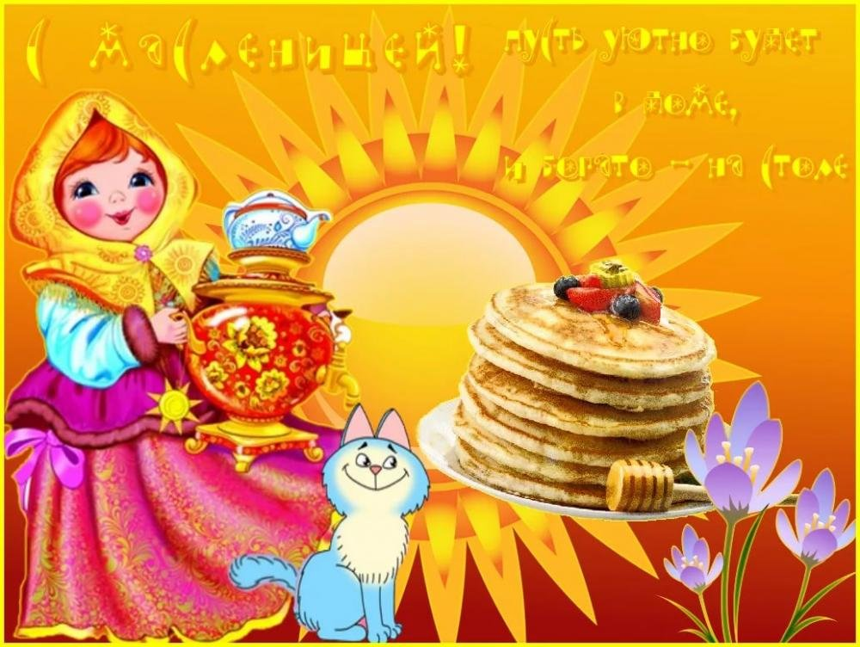

В этом выпуске:

Рубрика «Мир вокруг нас» - «Сказка про Масленицу»
Рубрика «Азбука Безопасности» - «Безопасный Интернет»
Рубрика «Родителям на заметку» - «Расскажите детям о Масленице»
Рубрика «Детские писатели» - «Агния Львовна Барто»
Рубрика «В мире детских увлечений – «Солнышко»
Рубрика «Игротека в кругу семьи» - «Игры-забавы на Масленицу»
Рубрика «Мы здоровыми растём» - «Нейроскакалка – новый тренажер для дошкольников»
Рубрика «Поздравляем!»

Рубрика «Мир вокруг нас»
«Сказка про Масленицу»
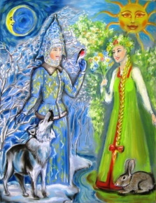
Поспорили однажды Зима с Весной, кто из них главнее.
Зима говорит:
— Конечно я! Нет больше такого времени года, которое так сильно бы отличалось от других. Только зимой бывает снег и мороз. Только зимой у детишек столько интересных забав – и с горки спуститься, и на лыжах покататься, и в снежки поиграть, и снеговика слепить.
И природе от меня большая польза. Землю снегом покрываю, как одеялом пушистым. Она всю зиму в тепле отдыхает, а потом урожай дает. А деревья сил набираются, чтобы новой листвой обзавестись.
Не соглашается Весна с главенством Зимы и свои доводы приводит:
— Так-то так, подруженька. Да только не везде зимой снег бывает, которым ты хвастаешь. А вот весенней поры все очень ждут. Потому что я тепло приношу, деревья в новую листву одеваю, цветочками первыми людей радую.
А уж детворе-то сколько радостей с приходом весны! Дети не дождутся, когда они теплую одежду снимут да по свежей травке побегают, из песка куличики сделают. И на велосипедах ребята еще больше любят кататься, чем на лыжах.
Услышало спор Солнце. Видит, Зима с Весной не на шутку друг другу перечат. Того и гляди, козни друг другу начнут строить.
Решило Солнце вмешаться. Из лучиков смастерило посланницу – девушку солнечную.
— Ступай, милая, подружи да умасли этих спорщиц. Чтоб не ругались они, кто важнее, а дружно Земле служили да людей радовали. Назовем тебя Масленицей. За неделю справишься?
Подумала Масленица чуток и отвечает:
— Чтоб Зиму с Весной подружить, я проведу для людей неделю забав, встреч, угощений вкусных. Пусть все с благодарностью Зиму провожают и с радостью Весну встречают. Потому что обе поры важные.
С тех пор, как только подходит зима к концу, и весна в дверь стучится, люди празднуют Масленицу. А Солнце смотрит на радующихся людей и видит, что Масленице удалось Зиму с Весной подружить и праздник общий устроить.

Рубрика «Азбука Безопасности» «Безопасный Интернет»
Правило 1. Внимательно относитесь к действиям ваших детей в «мировой паутине»:
• Не отправляйте детей в «свободное плавание» по Интернету. Старайтесь активно участвовать в общении ребёнка с Интернет, особенно на этапе освоения.
• Беседуйте с ребёнком о том, что нового для себя он узнает с помощью Интернет, чтобы вовремя предупредить угрозу.
Правило 2. Информируйте ребёнка о возможностях и опасностях, которые несёт в себе сеть:
• Объясните ребёнку, что в Интернете как в жизни встречаются и «хорошие», и «плохие» люди. Объясните, что, если ребёнок столкнулся с негативом или насилием от другого пользователя Интернет, ему нужно сообщить об этом близким людям.
• Научите ребёнка искать нужную ему информацию и проверять её, в том числе с вашей помощью.
• Научите ребёнка внимательно относиться к скачиванию платной информации и получению платных услуг из Интернет, особенно путём отправки sms, – во избежание потери денег.
• Сформируйте список полезных, интересных, безопасных ресурсов, которыми может пользоваться ваш ребёнок, и посоветуйте их использовать.
Правило 3. Выберите удобную форму контроля пребывания вашего ребёнка в Сети:
• Установите на ваш компьютер необходимое программное обеспечение – решение родительского контроля и антивирус.
• Если ваш ребёнок остаётся часто дома один, ограничьте время пребывания вашего ребёнка в Интернете.
• Если компьютер используется всеми членами семьи, установите его в месте, доступном для всех членов семьи, а не в комнате ребёнка.
• Создавайте разные учетные записи на вашем компьютере для взрослых и детей. Это поможет не только обезопасить ребёнка, но и сохранить ваши личные данные.
• Регулярно отслеживайте ресурсы, которые посещает ваш ребёнок. Простые настройки компьютера позволят вам быть в курсе того, какую информацию просматривал Ваш ребёнок.
Правило 4. Регулярно повышайте уровень компьютерной грамотности, чтобы знать, как обеспечить безопасность детей:
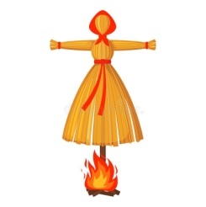
• Используйте удобные возможности повышения уровня компьютерной и Интернет грамотности, например, посещение курсов, чтение специальной литературы, консультации с экспертами.

Рубрика «Родителям на заметку»
«Расскажите детям о Масленице»
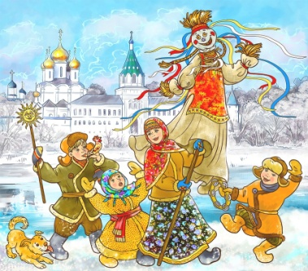
Масленица – любимый праздник взрослых и детей. Она символизирует прощание с наскучившей зимой и встречу с долгожданной весной. Традицией масленичных дней всегда было бурное веселье и проявление щедрости, так как наши предки, встречавшие в это время Новый год, считали это залогом богатых урожаев, изобилия в наступившем году. Главное угощение всю неделю ‒ блины, символизирующие весеннее солнышко. Чтобы детям была интересна и понятна идея праздника, в котором собирается участвовать семья, нужно рассказать в доступной форме о его содержании.
Во-первых, обратите внимание, что Масленица – это праздник, который отмечали ещё наши бабушки и прабабушки, то есть появился он давно. В масленичную неделю провожали зиму и встречали весну. Понаблюдайте вместе с ребёнком за изменениями природы и найдите признаки, которые свидетельствовали бы о приближении весны: раньше встаёт солнце, которое понемногу начинает пригревать, щебечут птицы, тает снег.
Во-вторых, испеките вместе с ребёнком блины, сделайте акцент на том, что это главное угощение в Масленицу. Спросите, на что похож блин. Возможно, малыш сам догадается, что блин символизирует солнце. Если ему трудно будет ответить на данный вопрос, помогите наводящими вопросами. Попробуйте блины со сметаной, с вареньем, со сгущенкой, с мёдом. «Блин не клин, живота не расколет», — говорили в народе. Кстати, неплохо между делом знакомить малыша с масленичными пословицами, поговорками, присловьями, песнями. Например, «Не всё коту Масленица, будет и Великий пост», «Не жизнь, а Масленица».
В-третьих, расскажите о главных масленичных развлечениях: катание на лошадях, катание с ледяных гор, кулачные бои, взятие снежного городка, проводы Зимы и сожжение чучела Масленицы, ритуал прощения-прощания. Например, расскажите, что по спуску с горы судили о собственной судьбе: кто съедет с горы благополучно, тому предстоит хороший год; чем дальше скатишься, тем длиннее будет твоя жизнь. Научите ребёнка просить прощение у близких людей, сами покажите пример.
Каждый день Масленицы имел своё название и свои забавы.
Понедельник — встреча. Делали куклу — Масленицу, наряжали её, усаживали в сани и везли на горку. Встречали её песнями. Первыми были дети. Начиная с этого дня, дети каждый день катались с гор.
Вторник — заигрыш. Дети и взрослые ходили от дома к дому, поздравляли с Масленицей и выпрашивали блины. Все ходили друг к другу в гости, пели песни, шутили. В этот день начинались игрища и потехи, устраивались девичьи качели, поездки на лошадях.
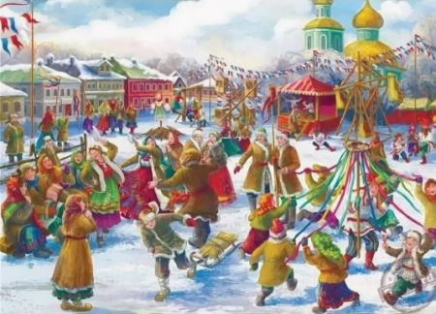
Среда — лакомка. Начинали кататься с гор взрослые. С этого дня по деревне катались на тройке с бубенцами. Родственники навещали друг друга семьями, ходили в гости с детьми, лакомились блинами и другими масленичными яствами.
Четверг — широкий, разгуляй-четверток. В этот день было больше всего развлечений. Устраивали конские бега, кулачные бои и борьбу. Строили снежный городок и брали его боем. Катались на конях по деревне. Съезжали с гор на санях, лыжах. Ряженые веселили народ. Все угощались блинами. Гуляли с утра до вечера, плясали, водили хороводы, пели частушки.
Пятница — тёщины вечёрки. На тещины вечёрки зятья угощали своих тёщ блинами. А девушки в полдень выносили блины в миске на голове и шли к горке. Тот парень, которому девушка понравилась, торопился отведать блинка, чтобы узнать: добрая ли хозяйка из неё выйдет.
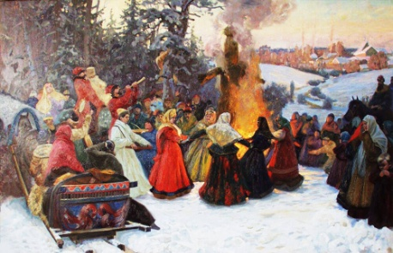
Суббота — золовкины посиделки. В этот день молодожены приглашали к себе в гости родных и потчевали их угощением. Велись разговоры о житье-бытье, мирились, если до этого в ссоре находились. Вспоминали и умерших родственников, говорили о них хорошие и добрые слова. Воскресенье — прощённый день. Это были проводы Масленицы. В поле раскладывали костёр из соломы и сжигали куклу с песнями. Пепел разбрасывали по полю, чтобы на следующий год собрать богатый урожай. В прощёное воскресенье ходили друг к другу мириться и просили прощения, если обидели раньше. Но если даже не было ссор и обид, всё равно говорили: "Прости меня". Даже когда встречали незнакомого человека, просили у него прощения. Так заканчивалась Масленица.

Рубрика «Детские писатели»
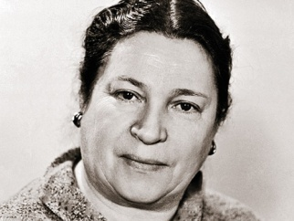
«Агния Львовна Барто»
Агния Львовна Барто родилась в Москве 17 февраля 1906 г. В детские годы Агния училась в балетном училище, она очень любила танцевать и мечтала стать балериной.
Стихи Агния начала писать в раннем детстве, в первых классах гимназии. Тогда ей было не больше 10 лет. Прошло несколько лет, и Агния Львовна поняла, что поэзия для нее важнее балета.
Большую роль в литературном творчестве сыграла роль её встреча с другими поэтами В. Маяковским, К.И.Чуковским, С.Я.Маршаком. И в 1925 г., тогда Агнии было всего 19 лет, вышла в свет её первая книжка «Китайчонок Ван Ли» и «Мишка – воришка» Это были стихи о несчастных детях, которым обязательно надо помочь! Стихи очень понравились читателям. С того самого времени Агния Львовна стала детским писателем. Следом вышли в свет книжки «Девочка - ревушка», «Девочка чумазая» и «Верёвочка».
За свою жизнь Агния Львовна придумала более 700 стихов, которые предназначены детям. В своих стихах она рассказывает о таких же мальчиках и девочках, которые ходят в детский сад и школу. Чаще всего это совсем не примерные дети, среди них есть ребята, совершающие плохие поступки. Шутливо рассказывает она о разных поступках героев. Своим творчеством А.Л.Барто обращается к самым маленьким читателям, которые и читать то не умеют, но с удовольствие слушают и запоминают! Темпераментная, яркая и добрая А.Л. Барто успевала всегда и всюду. Она писала стихи, пьесы, сценарии фильмов. Она переводила. Она встречалась с юными читателями в школах, детских садах, интернатах, библиотеках. Стихи Агнии Барто кажутся простыми и весёлыми, они легко запоминаются и очень нравятся детям.
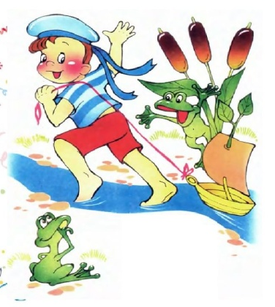
Стихи для детей и подростков А.Л.Барто учат:
- верности друзьям и близким;
- благородству и любви;
- ничего не бояться;
- любить животных;
- искренности, доброте, честности;
- различать правду и ложь, добро и зло;
- стремиться стать лучше;
- быть ответственным, невозмутимым;
- уважать взрослых;
- любить и слушаться родителей;
- и ещё многому другому учат эти замечательные произведения!

Рубрика «В мире детских увлечений»
«Солнышко»
Масленица – это шумные проводы зимы и встреча тёплой весны. Хозяйки обязательно пекут блины. По одной из легенд люди таким способом «умасливают» солнышко, чтобы оно быстрее обогрело землю и принесло тепло.
Пожалуй, самое любимое занятие всех маленьких детей – рисовать, лепить, мастерить из разных материалов яркое, улыбчивое и ласковое солнышко. Его можно сделать из: бумаги и картона; одноразовой посуды: тарелок, ложек, вилок; веревочек, ниток и тесемок; ткани и фетра; бросового материала, например, из пластиковых бутылок; из природного материала, макарон, соленого теста; пластилина.
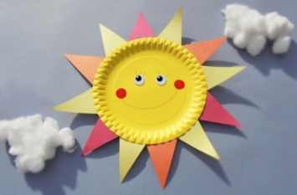
.

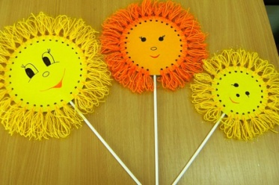
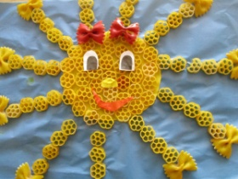
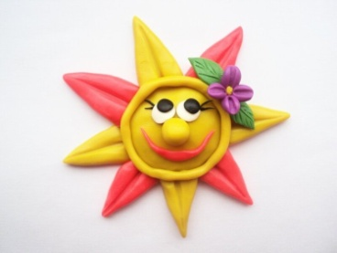

Рубрика «Игротека в кругу семьи»
«Игры-забавы на Масленицу»

ИГРА СКОВОРОДА.
На полу (на земле, на снегу) начертите круг. Это сковорода. Все игроки (и взрослые, и дети) берутся за руки и прыгают на одной ноге, пытаясь толкнуть друг друга в круг. Кто попал в круг, тот «спекся» на сковороде. Задача игроков – в него не попасть.
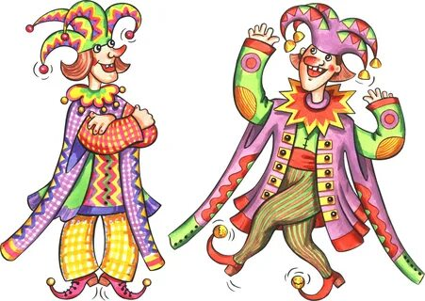
ИГРА СКОМОРОШКИ.
Наденьте на ребёнка (детей) шапочку скомороха. Можно пришить бубенчики к обычной яркой шапочке. Попросите скоморошков показать, как медведи ходят, как гуси ходят, как петушки прыгают, как козлики бодаются, как солнышко по небу катится, и так далее. В конце игры после выполнения задания скоморошки пляшут под весёлую музыку вместе со всеми.

ИГРА ШАПОЧКИ.
Игра для мальчиков. Играют двое. Они надевают на голову шапки. Шапка должна сидеть на голове свободно. Задача – сделать так, чтобы шапка противника упала с его головы, но не уронить свою шапку.

ИГРА КАРУСЕЛЬ.
Возьмите длинную палку (можно взять гимнастическую палку или рейку из хозяйственного магазина). Привяжите к её концу разноцветные атласные ленты одинаковой длины. Позовите детей и взрослых: «Кто хочет на нашей карусели с ленточками пробежаться?». Каждый берёт один конец ленты, натягивает его и карусель кружится. Можно говорить слова в ритм движениям:
«Еле – еле – еле - еле
Завертелись карусели.
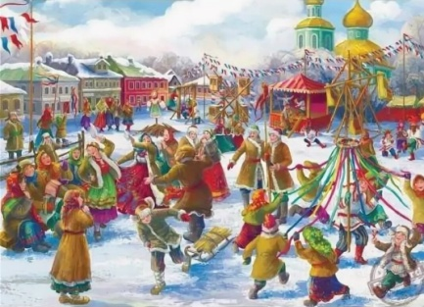
А потом, потом, потом
Все бегом, бегом, бегом! (убыстряем темп)
Побежали, побежали,
Побежали, побежали!
Можно после этих слов поменять направление движения.
Тише, тише, не спешите,
Карусель остановите.
Раз-два, раз-два (пауза)
Вот и кончилась игра».

ИГРА ВАНЯ-ПРОСТОТА.
Выбирается Ваня и встаёт в центр хоровода. В руках игрушка-лошадка и он садится верхом на лошадку-палочку. Дети, взявшись за руки, идут по кругу и поют:
Ваня, Ваня-простота
Купил лошадь без хвоста.
Сел он задом наперед
И поехал в огород!
После этого все убегают, а Ваня ловит. Пойманный становится Ваней.

ИГРА ЖМУРКИ НА МЕСТЕ.
Эта игра может быть проведена как на улице, так и в помещении. Среди всех участников надо выбрать одного водящего. Ему завязывают глаза лентой. После этого он крутится вокруг себя несколько раз. Все участники в это время тихо расходятся по комнате или двору и замирают в разных уголках. Далее водящий пытается найти игроков. Его задача – не только поймать друзей, но и поймать того, кто именно является добычей игрока.

ИГРА ЦАРЬ-ГОРЫ.
Это одно из самых популярных масленичных развлечений. Смысл его заключается в том, что один из детей забирается на снежную горку и объявляет себя царем. Все остальные дети пытаются его сбросить и захватить трон. Побеждает тот, кому это удастся.
Рубрика «Мы здоровыми растём»
« Нейроскакалка – новый тренажёр для дошкольников»
Нейроскакалка — современная скакалка, представляющая собой ось со светящимся колесом на конце и кольцом, которое нужно крутить на ноге, перепрыгивая через ось.
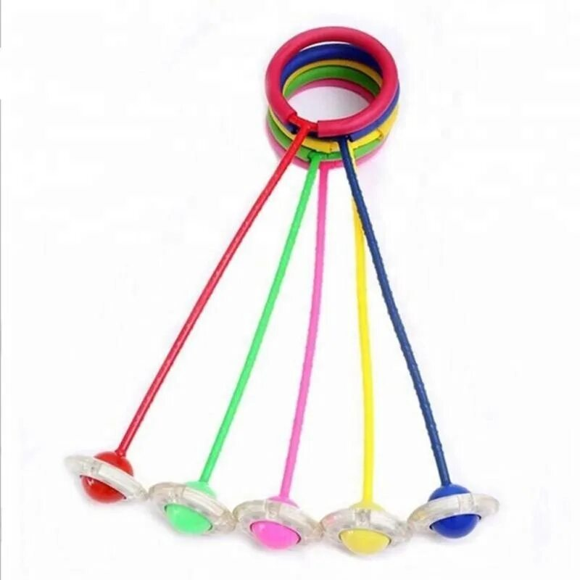
Нейроскакалка — это отличный тренажёр для детей. В отличие от простой скакалки, её не нужно держать руками, она надевается на одну ногу. Благодаря нейроскакалке, классические прыжки, так любимые всеми с детства, превратились в тренировку не только тела, но и интеллекта. Во время движения ногами прорабатывается взаимодействие между левым и правым полушарием, повышается концентрация внимания, улучшается мозговая деятельность.
Развивать мозг и заниматься спортом одновременно сегодня стало возможно. «Нейро» — потому что за счёт игры улучшаются нейронные связи между полушариями мозга. Скакалка — сохранен весь функционал обыкновенной скакалки.
Для движения на нейроскакалке, нужна разнонаправленная работа ног: одна нога совершает прыжки, другая — вращательные движения. Светодиоды внутри колеса при вращении светятся разными цветами. Нейроскакалка универсальна: подходит как для детей от 4 лет. Прыгать можно и на улице, и в помещении. Работает без батареек. Все скакалки идентичны: взрослая ничем не отличается от детской. Ребёнку прыжки могут даться очень легко. Здесь важно хорошо натренировать ногу: просто крутим приспособление левой нижней конечностью. Садимся на стул и занимаемся в несколько подходов. Упражнение поможет настроиться на прыжки. Как только крутить получится без затруднений, можно учиться перешагивать.
Как пользоваться?
1. Пластиковый обруч защелкивается вокруг щиколотки. Чтобы ноге было комфортно во время прыжков, он покрыт мягким поролоном. Скакалка не оставляет синяков.
2. Для начала вращения необходимо толкнуть ролик игрушки. Он будет светиться от взаимодействия с землей или полом.
3. Во время прыжков одна нога вращает нейроскакалку, вторая через неё перепрыгивает. Чтобы научиться прыгать на такой скакалке, в среднем человеку требуется 30 минут. Для быстрого достижения результата можно сначала просто прыгать на одной ноге, вторую при этом согнув в колене.
Из положительных сторон от покупки данного развлечения можно отметить следующие:
1. Мозг насыщается кислородом: поднимается энергетический тонус, увеличивается скорость переключения мыслительных процессов.
2. Одновременно осуществляется тренировка тела, сердца и мозга.
3. Укрепляется вестибулярный аппарат. Особенно это важно для тех, кто плохо переносит длительные поездки в транспорте.
4. Ребёнок чувствует себя взрослым: он готов максимально вложиться, чтобы научить маму или папу прыгать также хорошо, как и он сам. Семья сплачивается общей деятельностью.
5. Дополнительное занятие, позволяющее лишний раз оторваться от компьютера или телефона.
6. Профилактика гиподинамии. Сейчас, в ограничительных условиях, всё ещё действующих из-за распространения коронавирусной инфекции, это особенно актуально.
7. Развивает крупную моторику, оттачивает ловкость и точность движений.
Серьезных недостатков у популярной игрушки обнаружено не было, разве что стоит обратить внимание на несколько моментов: Нейроскакалка дороже обычной скакалки. Чтобы научиться прыгать, придется приложить усилия. С первого раза, скорее всего, не получится.

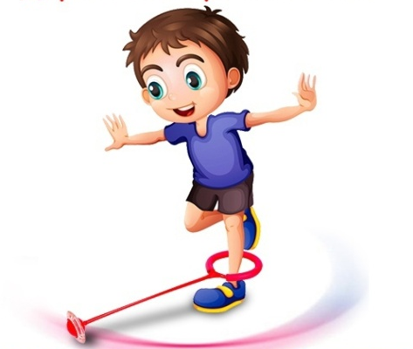

Рубрика «ПОЗДРАВЛЯЕМ!»
Поздравляем именинников февраля всех групп детского сада
с Днём рождения!!!

Разве могут быть сомнения,
В том, что лучше всех ты в мире,
Наступил твой День рождения,
Раскрывай ладошки шире,
Принимай скорей подарки
И, конечно, поздравления.
Будет радостным и ярким
Пусть сегодня настроение!

Редакция газеты:
Кондрашкина Ю.Н.
Фёдорова Е.Н.

